Памятка для родителей.
Вход в АИУС «Сетевой город. Образование»:
Запуск ℮ - Internet Explorer – в строке адрес наберите – http://netcity.admsakhalin.ru
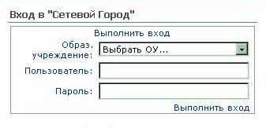
- Вход в «Сетевой город»
- Образ. учреждение: Выбрать ОУ, где обучается ваш ребёнок.
- Пользователь: введите пользователя.
- Пароль: введите пароль.
- Нажать «Выполнить вход»
- При входе первый раз система просит изменить пароль, нужно внести новый пароль и запомнить (или записать).
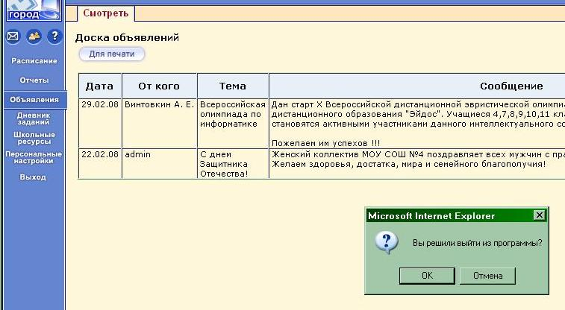
- Выход из «Сетевого города»
подтверждение выхода из программы
Вы можете посмотреть:

- Расписание -индивидуальное на месяц, неделю и день, используя закладки «Месяц», «Неделя» и «День», соответственно. Кроме уроков и расписания помечаются и классные мероприятия класса, а также школьные мероприятия.
- Дневник заданий, который содержит оценки и задания ученика. Информация в дневнике идентична информации «Классного журнала» (бумажного). Вы можете просматривать дневник ученика, но не можете выполнить задания за ученика.
- Отчёты об успеваемости своего ребенка, усреднённые показатели успеваемости класса. Отчёты о персональной успеваемости других учащихся не доступны!!!.
- Персональные настройки
- Объявления
Школьные ресурсы - это структурированный каталог ресурсов, относящихся к школьному проекту или теме Дополнительно Вы можете получить услугу SMS сообщения:
- Регистрация родителя в АИУС «Сетевой город. Образование» для получения доступа к сервису SMS сообщения.

